实验九 Spring IoC

实验目的
- 理解Spring框架的控制反转（IoC）和依赖注入（DI）原理
- 掌握Spring中Bean的实例化的方法
- 掌握Spring中属性注入的方法
- 学习Maven工具的使用

实验要求
编写一个接口Machine， 接口的功能自拟。并编写这个接口的四个实现类（Mobile 、 Computer、Printer和Washer），四个类实现接口定义的抽象方法即可。在每个类中定义2~3个属性。
如，可将接口定义为：
public interface Machine {
public void work();
}
可将Mobile类定义为：
public class Mobile implements Machine {
private Integer id;
private String name;
//此处省略了属性的Setters方法
//此处省略了toString()方法
public void work() {
System.out.println(“The mobile is running.”);
}
}
采用Spring 完成控制反转（IoC）和依赖注入（DI），并对类的属性赋值（注入）。测试代码的运行效果如图12-1所示。
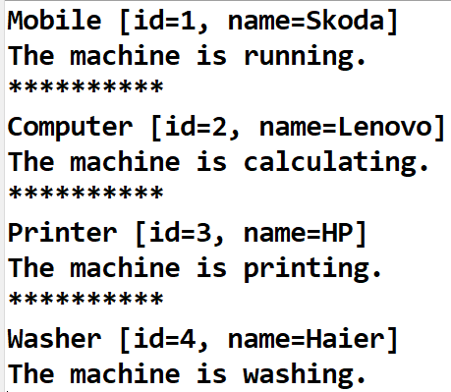
图12-1 代码运行效果

四个实现类的Bean的创建及属性注入要求见表12-1。
表12-1 实现类的创建及属性注入要求
序号 | 类 | 实例化方法 | 属性注入方法
1 | Mobile | 无参构造器 | Setters方法
2 | Computer | 有参构造器 | <constructor-arg>或c-命名空间
3 | Printer | 实例工厂 | Setters方法结合p-命名空间
4 | Washer | 静态工厂 | Setters方法结合p-命名空间或Setters方法

最后，编写测试代码执行测试。

关于接口和四个类的名字和功能可自由发挥，报告评分分为四个档次：
只完成1： 报告评分<70;
完成1+2：报告评分<80
完成1+2+3：报告评分<90
完成1+2+3+4：报告评分<= 100

实验步骤
1.创建项目
在Eclipse中创建一个Maven Project，如图12-2所示
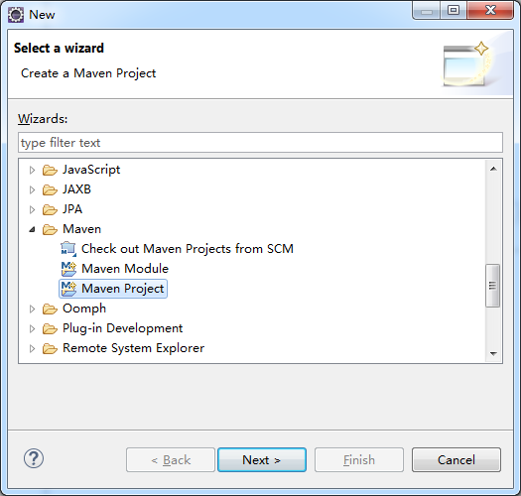
图12-2 创建Maven项目
选择工作空间，注意此处的Location部分应为空白。如果不是空白，则用Browse按钮指定预先创建好的文件夹。如图12-3所示
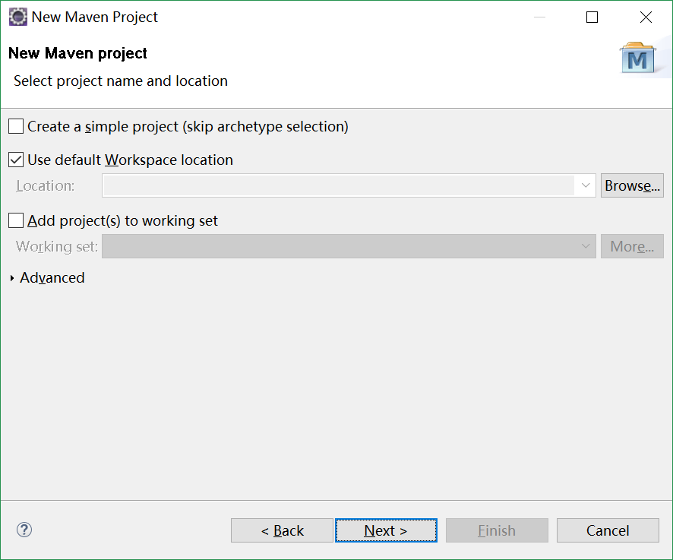
图12-3 选择工作空间
在filter中选择web，点击下一步，如图12-4所示。

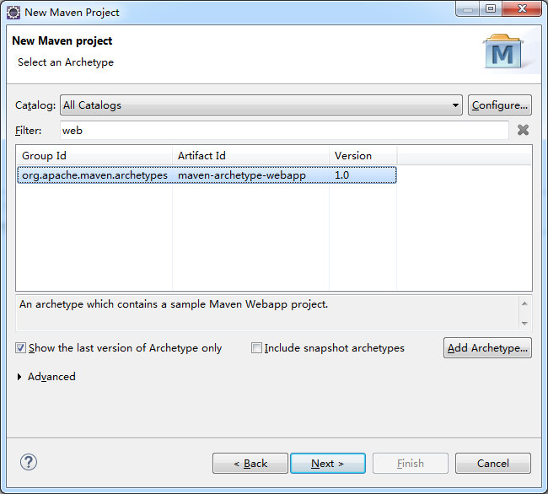
图12-4 选择过滤器
指定项目的三个要素：groupID , ArtifactID和version，其中version选择默认，无需更改。groupID组织名，可以用反写的域名；ArtifactID相当于项目名，之后点击finish，完成项目的创建。如图12-5所示
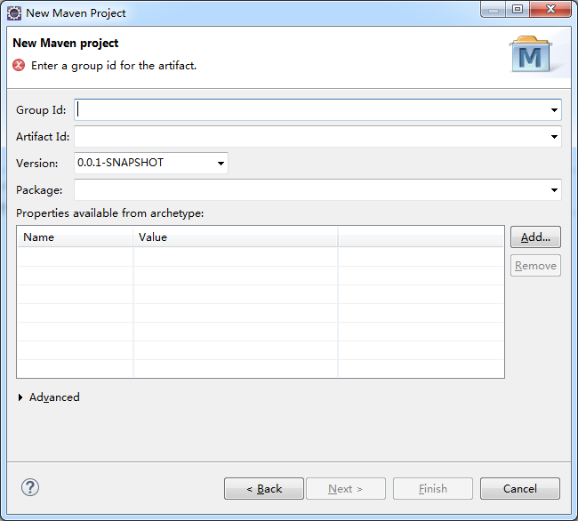
图12-5 指定项目坐标

创建文件夹后的结果如图12-6所示。

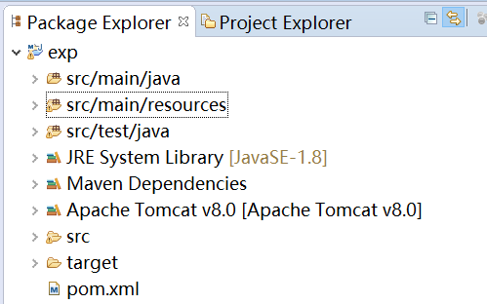
图12-6 项目目录结构

修复项目中的错误。右键项目，选“属性”-》java build path-》“Add Library”

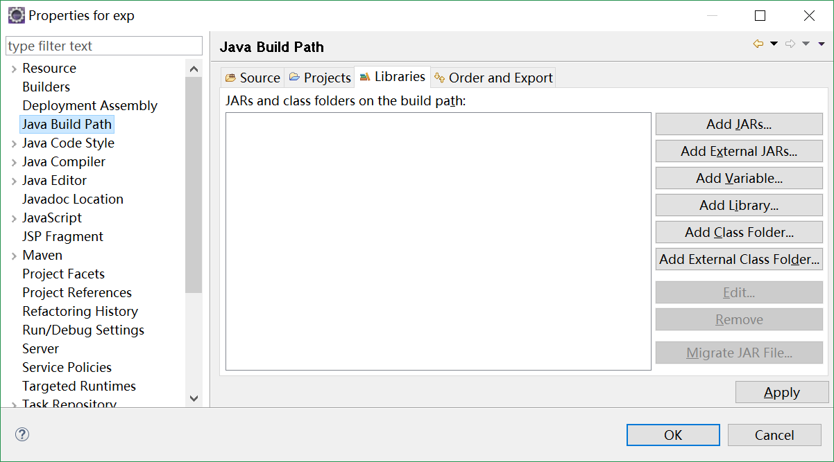

选择“server run time”，下一步
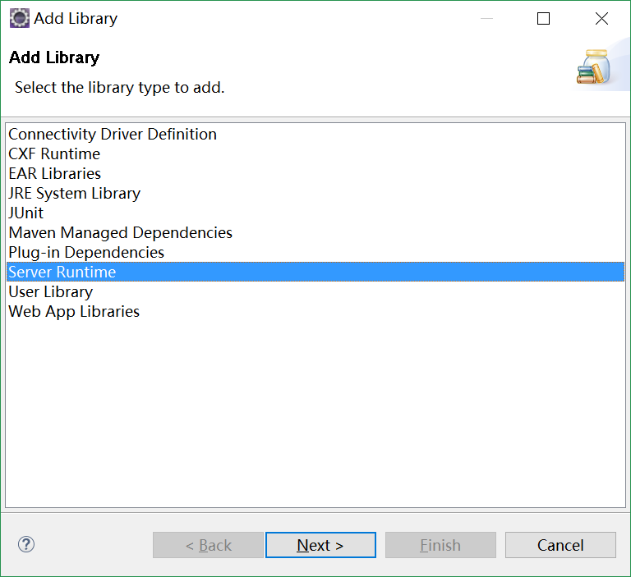

选择“Apache Tomcat”-> finish

2.添加Spring相关的JAR包引用

本次实验用到的jar包列表如下：
JUNIT4.0
commons-logging 1.2
spring-core 5.3.18
spring-context 5.3.18
spring-beans 5.3.18
spring-expression 5.3.18

以上jar包可以在pom.xml文件中列举，由maven自动从仓库中下载。Jar包的描述格式如下：

<dependency>
<groupId>junit</groupId>
<artifactId>junit</artifactId>
<version>3.8.1</version>
<scope>test</scope>
</dependency>
所有jar包引用一律放在<dependencies></dependencies>标签中
jar包引用内容可以从https://mvnrepository.com/复制。
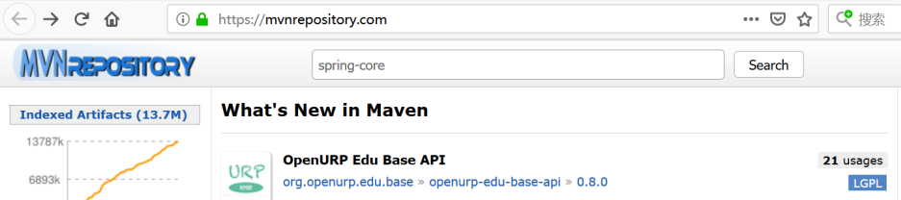
按关键字搜索jar包，将其定位信息逐条粘贴到pom.xml文件中

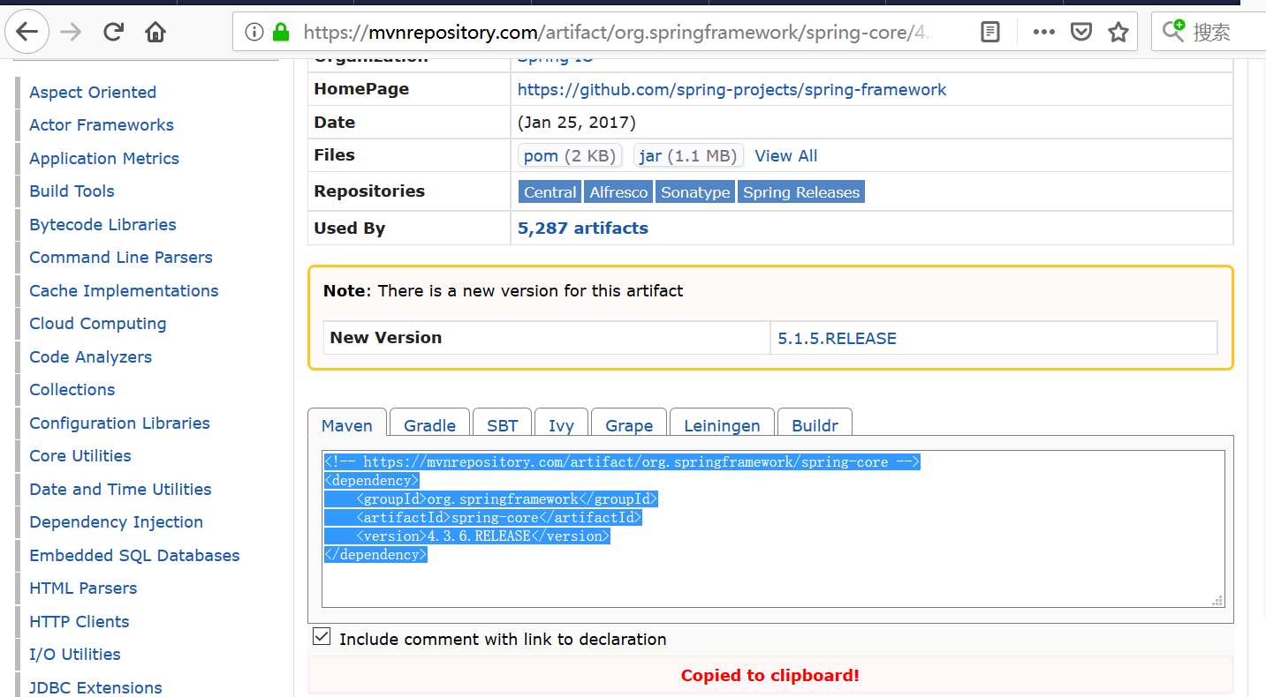

实验用到的pom.xml文件见 附录3。

- 编写接口部分的代码
在src/main/java中创建com.example.soft.spring.dao包
编写一个Machine接口，并设计接口中的方法work()。

- 编写接口的实现类
在src/main/java中创建com.example.soft.spring.dao.impl包
编写这个接口的四个实现类（Mobile、Computer、Printer和Washer），每个实现类定义2~3个属性，并按需配置属性的Setters方法，这些实现类要有不同的输出信息。
对于Mobile类，采用无参构造器实例化，只要提供该类的无参构造方法即可。
对于Computer类，采用有参构造器实例化。
对于Printer类，采用定义一个创建该类对象的工厂类。
对于Washer类，采用静态工厂实例化，将该类的无参构造方法设置为私有（private），并定义一个静态方法用于获取该类的实例。

- 编写Bean的配置元数据

编写Spring的配置文件，在src/main/resources/ 目录下创建applicationContext.xml文件。Spring配置文件的内容：
<?xml version="1.0" encoding="UTF-8"?>
<beans xmlns="http://www.springframework.org/schema/beans"
xmlns:xsi="http://www.w3.org/2001/XMLSchema-instance" xsi:schemaLocation=
"http://www.springframework.org/schema/beans
https://www.springframework.org/schema/beans/spring-beans.xsd">
<!-- 分别定义四个类的配置元数据 -->
<bean id="自定义部分" class="对应类的全限定名">
</bean>
</beans>

- 编写一段代码，测试Spring配置的效果
运行test包中的测试类代码，看看在不显示实例化Service组件的情况下，能否调用Service组件的方法和Dao组件的方法。
在src/test/java中创建com.example.soft.spring.test包
编写一个测试类。
实现类代码要点：
  - 创建ApplicationContext的对象ac
  - 调用ApplicationContext的getBean()方法获取Spring创建的实例。
  - 代码编写步骤
- 获取ApplicationContext 对象，调用ClassPathXmlApplicationContext类或FileSystemXmlApplicationContext的构造方法即可。Spring配置文件的名字(applicationContext.xml)字符串作为构造方法的参数。
- 调用ApplicationContext的getBean()方法，实例化实现类。
getBean()方法的两种常见的重载形式：
Object getBean(String id);
Object getBean(Clazz c);
其中id为需要实例化的类在Spring配置文件中的id, c为需要实例化的类在Spring配置文件中的类型信息，即“类名.class”。

例如：
TestDemo tDemo = (TestDemo)ac.getBean(“aaa”);
或
TestDemo tDemo = (TestDemo)ac.getBean(TestDemo.class);
- 获取对象并调用实现类的相关方法。

报告要求
步骤5~8的源代码复制到报告中，以文字形式呈现，最后附程序运行截图。

附录1 java语言命名规范
- 选择有意义并且具有描述性的名字（见名知意，匈牙利命名法）
- 变量和方法：
小写.如果包含多个单词，第一个单词第一个字母小写，其余单词第一个字母大写。如：radius，area，computeArea.
- 类名、接口名：
每个单词第一个字母大写。如 ComputeArea.
- 常量名：
所有字母都大写，用下划线连接每个单词。如PI , MAX_VALUE
包名： 所有字母小写，用“.”连接每个单词。如 cn.edu.sdju.soft。一般是反写的域名。

附录2 p-命名空间和c-命名空间约束

<beans
xmlns="http://www.springframework.org/schema/beans"
xmlns:c="http://www.springframework.org/schema/c"
xmlns:p="http://www.springframework.org/schema/p"
xmlns:xsi="http://www.w3.org/2001/XMLSchema-instance"
xsi:schemaLocation="http://www.springframework.org/schema/beans
http://www.springframework.org/schema/beans/spring-beans.xsd">

附录3 pom.xml文件
<project xmlns="http://maven.apache.org/POM/4.0.0" xmlns:xsi="http://www.w3.org/2001/XMLSchema-instance" xsi:schemaLocation="http://maven.apache.org/POM/4.0.0 http://maven.apache.org/maven-v4_0_0.xsd">
<modelVersion>4.0.0</modelVersion>
<groupId>com.example.spring</groupId>
<artifactId>spdemo</artifactId>
<packaging>war</packaging>
<version>0.0.1-SNAPSHOT</version>
<name>spdemo Maven Webapp</name>
<url>http://maven.apache.org</url>
<properties>
<!-- Spring版本号 -->
<spring.version>5.3.18</spring.version>
</properties>
<dependencies>
<dependency>
<groupId>junit</groupId>
<artifactId>junit</artifactId>
<version>4.12</version>
<scope>test</scope>
</dependency>
<!-- Spring核心包Spring beans -->
<dependency>
<groupId>org.springframework</groupId>
<artifactId>spring-beans</artifactId>
<version>${spring.version}</version>
</dependency>
<!-- Spring核心包 Spring core -->
<dependency>
<groupId>org.springframework</groupId>
<artifactId>spring-core</artifactId>
<version>${spring.version}</version>
</dependency>
<!-- Spring核心包 Spring context -->
<dependency>
<groupId>org.springframework</groupId>
<artifactId>spring-context</artifactId>
<version>${spring.version}</version>
</dependency>
<!-- Spring核心包 Spring expression -->
<dependency>
<groupId>org.springframework</groupId>
<artifactId>spring-expression</artifactId>
<version>${spring.version}</version>
</dependency>
<dependency>
<groupId>org.springframework</groupId>
<artifactId>spring-test</artifactId>
<version>${spring.version}</version>
</dependency>
<!--Spring 依赖包 commons-logging -->
<dependency>
<groupId>commons-logging</groupId>
<artifactId>commons-logging</artifactId>
<version>1.2</version>
</dependency>
</dependencies>
<build>
<finalName>spdemo</finalName>
<plugins>
<plugin>
<groupId>org.apache.maven.plugins</groupId>
<artifactId>maven-war-plugin</artifactId>
<version>3.3.1</version>
</plugin>
<plugin>
<groupId>org.apache.maven.plugins</groupId>
<artifactId>maven-compiler-plugin</artifactId>
<version>3.3</version>
<configuration>
<source>11</source>
<target>11</target>
</configuration>
</plugin>
</plugins>
</build>
</project>

